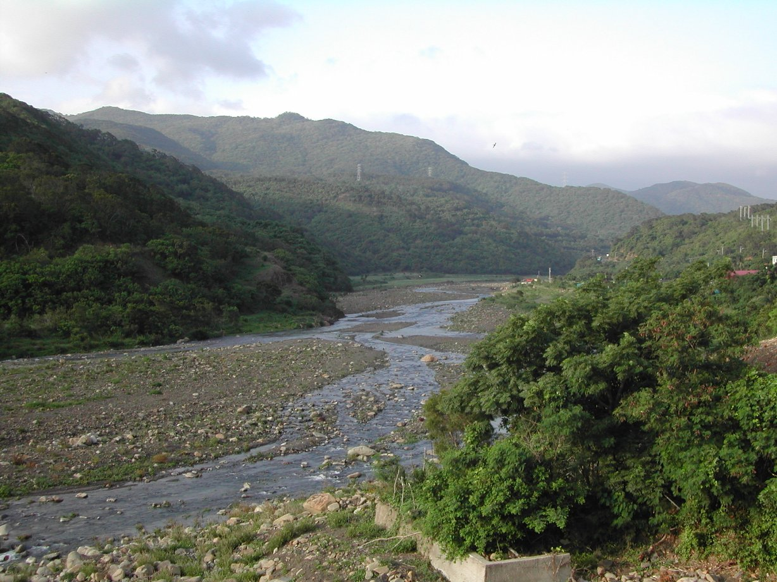
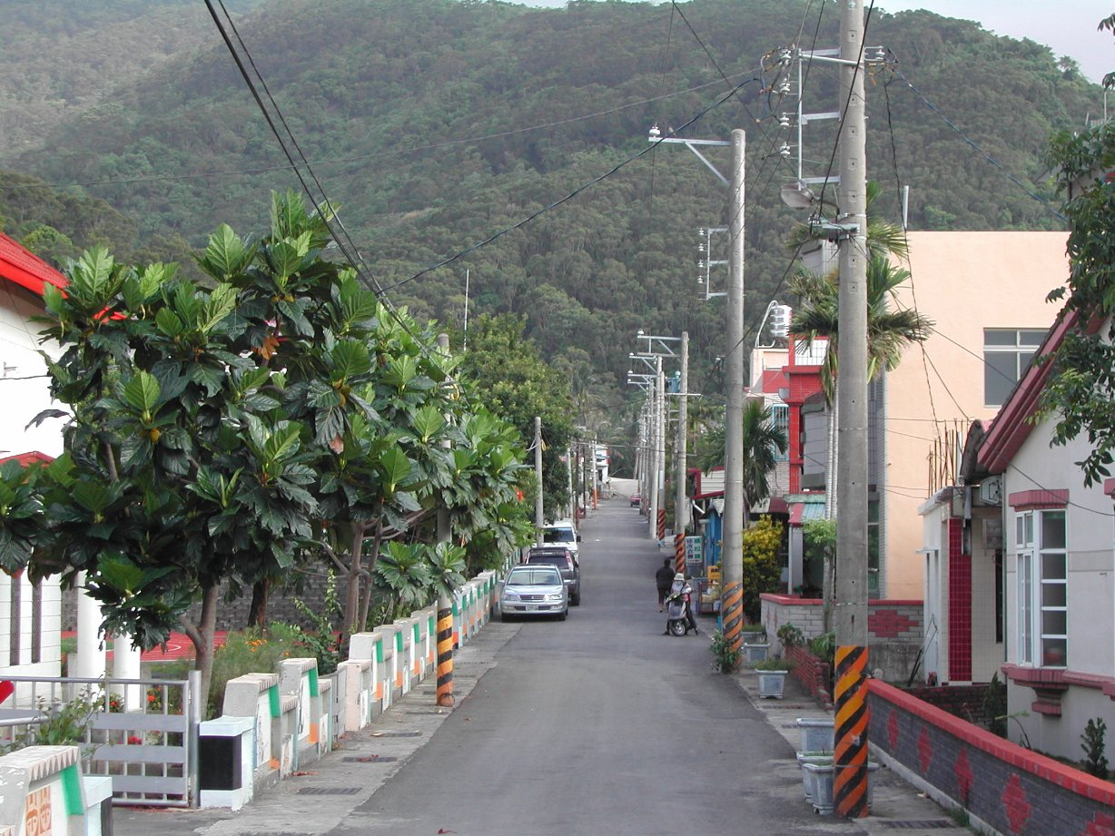
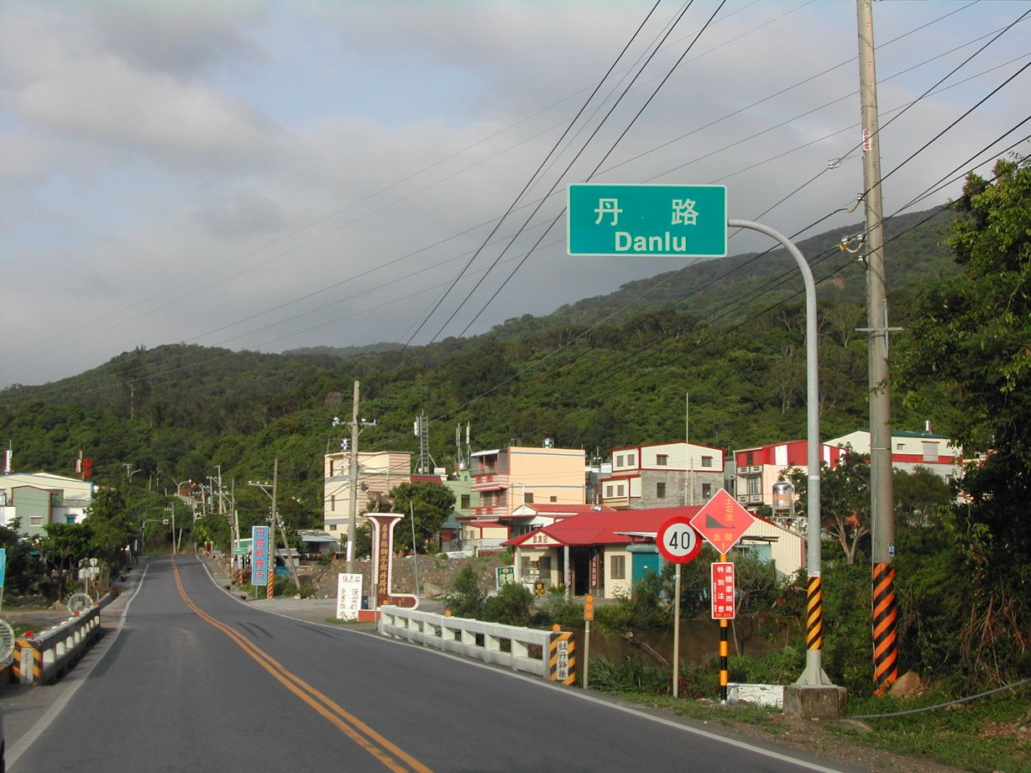
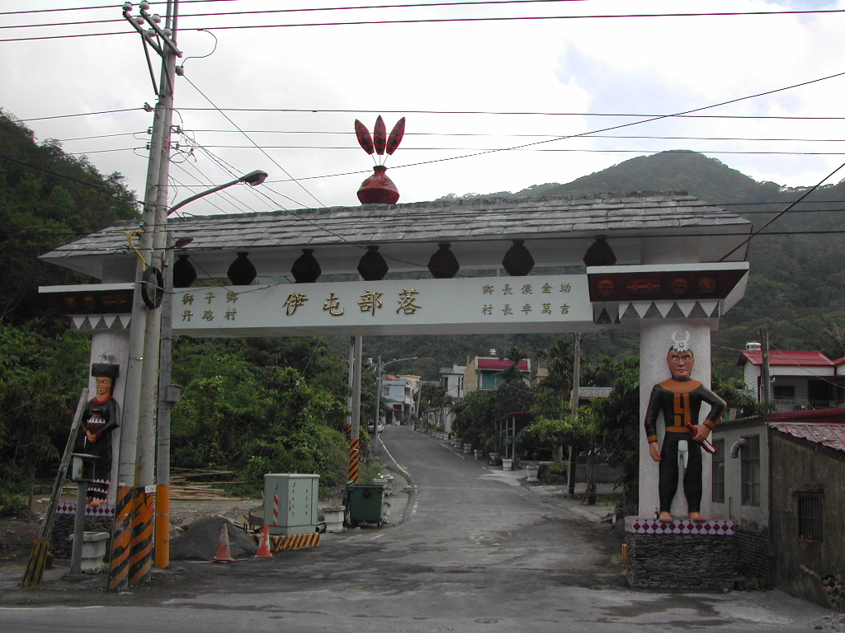
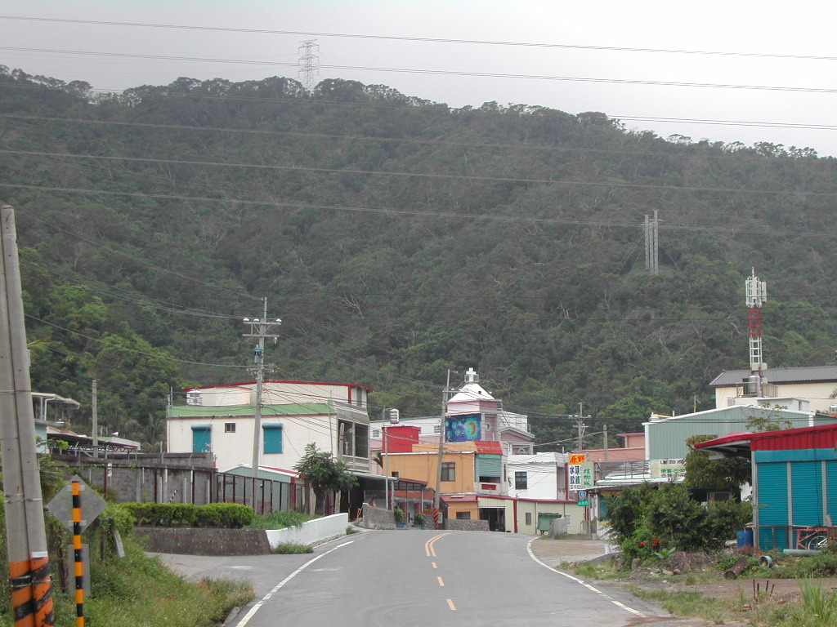
我
們
的
部
落
伊屯部落
新路部落
下部落
上部落
民風純樸的伊屯部落，位於丹路村的東方（約三公里處），1942年因牡丹路社一部份社民移住而出現聚落，台灣光復後定名為伊屯。
丹路本村分為上下兩個部落，下部落位於南迴公路的旁邊，1943年原居住於楓港溪北岸山腰的巴士墨社的居民，移住到下部落，定名為牡丹路社，光復後改名為丹路。
上部落的居民原本是居住在牡丹路山及女仍山西擺測的山腰上，當時大約有八個散居的部落，日據時期移居現在的丹路上部落，是丹路村唯一沒有交通車經過的地方。
新路部落的居民有些是從巴士墨社移居而來的，而有一部份則是在1936年的內獅村崩布蘭社的民移入的。目前該部落有一半的地區是屬於丹路村，另一半則屬於楓林村。

